**Soru**

***Bir mikroişlemciye 8K*8 boyutunda bir OKU/YAZ bellek, 8K*8 boyutunda bir SALT OKU bellek, bir ASIA ve gelişmiş bir PIA bağlanacaktır. OKU/YAZ belleğin başlangıç adresi $0000, SALT OKU belleğin bitiş adresi $FFFF’dir. PIA’nın temel adresi $8080’dir. ASIA’nın temel adresi $8088’dir. ASIA, alıcı/verici hız oranı 1/1; 7 veri biti, 1 dur biti ve çift eşlik kullanacak şekilde koşullanacaktır.  ASIA’ya bir tuş takımı ve PIA’ya ortak anodlu yedi kollu bir gösterge bağlanacaktır. ASIA ile tuş takımı arasındaki iletişimde karakterler ASCII tablosuna uygun olarak gönderilecektir (ASCII tablosu: 0=$30, 1=$31,…, 9=$39) ve bir tuşa basıldığında kesme üretilecektir. Tuş takımından girilen 0-9 arası bir sayının değeri PİA’ya bağlı göstergede gösterilecektir.***

* ***Gerekli olan donanımı MİB, bellekler, ASIA ve PIA için adres kod çözücü ile birlikte çiziniz.***
* ***Bu işlemi yapacak olan ana programı ve kesme hizmet programını örnek MİB dilinde yazınız. KESME altprogramı: ASIA’ya bağlı tuş takımından girilen 0-9 arası sayının yedi kollu göstergede gösterilmesini sağlar***

[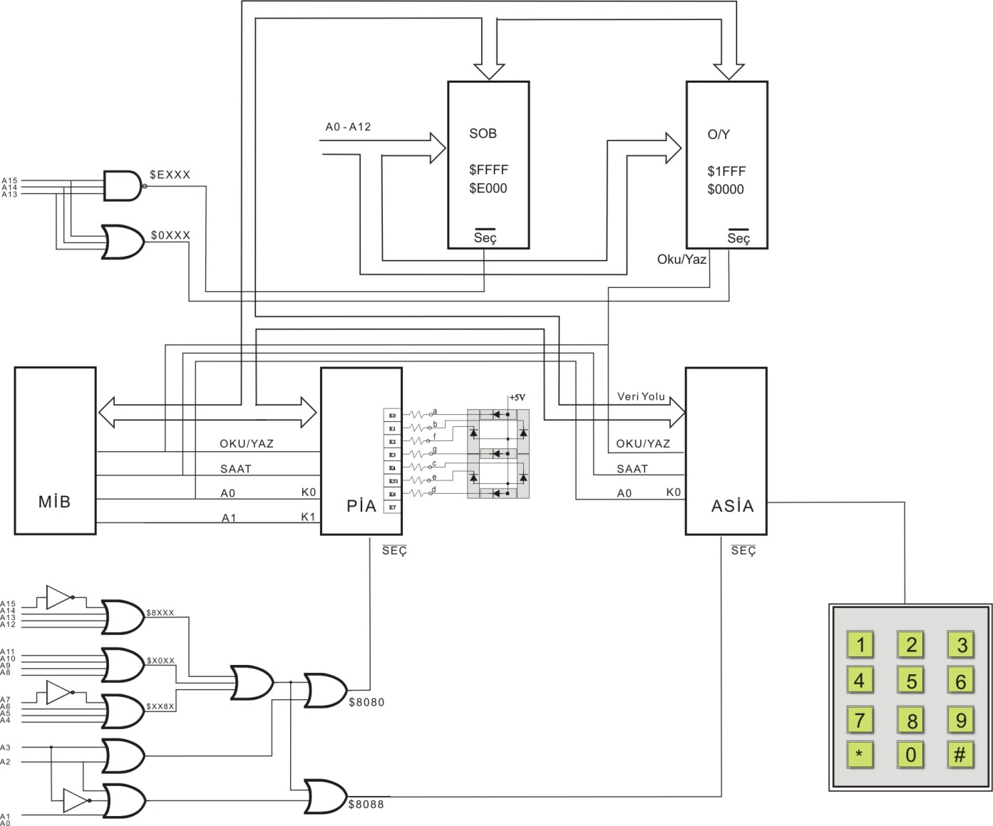](http://www.adalı.net/wp-content/uploads/2010/03/2010-S%C4%B1nav-2..jpg).

* ASİA üzerinden tuş takımının okunması altprogramı

Okuma     yük b,<durum>

ve  b,$01  
dee okuma  
yük a,<alıcı>  
dön

* Karakter jeneratörü  
* 0 dan 9 a kadar sayıları 7 kollu göstergede oluşturmak için PİA’ya  
* gönderilmesi gereken veriler

*    0    1000 0001  
*    1    1111 1001  
*    2    1010 0100  
*    3    1011 0000  
*    4    1001 1100  
*    5    1001 0010  
*    6    1000 0010  
*    7    1111 1000  
*    8    1000 0000  
*    9    1001 0000

baş $0100  
ver $81,$F9,$A4,$B0,$9C,$92,$82,$F8,$80,$90

Koşul     yük a,% 0010 0000  hız:1/1, 7 veri biti, 1 dur biti, çift eşlik

yaz a,<denetim>  
yük a,$FF  
yaz a,<Yönlendirici>  PİA’nın tüm kapıları verici olarak koşullandı  
dön

* Ana program

geçici     eşt $0200

baş $0500

Başla     alt koşul  
bekle     dal bekle           Kesme bekleniyor

* Kesme hizmet programı

Keshiz     alt Okuma

ve  a,$0F         ASCII kodunda gelmiş sayı verisini normal sayı durumuna dönüştürme  
yük sk,$0100         Karakter jeneratörünün başlangıç adresi  
yaz sk,<geçici>         SK ya sıra numarası ekleme işlemi  
yaz a,<geçici+1>  
yük sk,<sk+00>  
yük a,<sk+00>         okunan sayıya karşılık veri karakter jeneratöründen okundu  
yaz a,<İskele>         ilgili veri PİA’ya gönderildi  
dönk